
Администрация города Рубцовска
Алтайского края

ПОСТАНОВЛЕНИЕ
12.10.2026 № 2577

Об утверждении Порядка размещения и содержания информационных конструкций на территории муниципального образования городской округ город Рубцовск Алтайского края

В соответствии с Федеральными законами от 20.03.2025 № 33-ФЗ «Об общих принципах организации местного самоуправления в единой системе публичной власти», от 06.10.2003 № 131-ФЗ «Об общих принципах организации местного самоуправления в Российской Федерации» в части, действующей в переходный период, от 13.03.2006 № 38-ФЗ «О рекламе», от 31.07.2020 № 248-ФЗ «О государственном контроле (надзоре) и муниципальном контроле в Российской Федерации», Правилами благоустройства города Рубцовска, принятыми решением Рубцовского городского Совета депутатов Алтайского края от 26.03.2021 № 593, руководствуясь Уставом муниципального образования городской округ город Рубцовск Алтайского края, в целях сохранения архитектурно-художественного облика муниципального образования городской округ город Рубцовск Алтайского края и упорядочения размещения информационных конструкций, ПОСТАНОВЛЯЮ:
1. Утвердить Порядок размещения и содержания информационных конструкций на территории муниципального образования городской округ город Рубцовск Алтайского края согласно приложению к настоящему постановлению.
2. Установить, что размещение информационных конструкций осуществляется в соответствии с утвержденным Порядком, за исключением случаев, прямо предусмотренных федеральным и краевым законодательством.
3. Признать постановление Администрации города Рубцовска Алтайского края от 06.05.2025 № 1091 «Об утверждении Порядка размещения и содержания информационных конструкций на территории муниципального образования городской округ город Рубцовск Алтайского края» утратившим силу.
4. Опубликовать настоящее постановление в газете «Местное время» и разместить на официальном сайте Администрации города Рубцовска Алтайского края в информационно-телекоммуникационной сети «Интернет».
5. Настоящее постановление вступает в силу после его официального опубликования.
6. Контроль за исполнением настоящего постановления возложить на первого заместителя Главы Администрации города Рубцовска Васильева А.В.

Глава города Рубцовска И.А. Башмаков

Приложение
к постановлению Администрации
города Рубцовска Алтайского края
от 12.10.2026 № 2577

ПОРЯДОК
размещения и содержания информационных конструкций на территории муниципального образования городской округ город Рубцовск Алтайского края

Общие положения

1.1. Порядок размещения и содержания информационных конструкций на территории муниципального образования городской округ город Рубцовск Алтайского края (далее соответственно - город Рубцовск, Порядок) устанавливает архитектурно-художественные, градостроительные и эксплуатационные требования к размещению и содержанию информационных конструкций на территории города Рубцовска.
1.2. Настоящий Порядок разработан в соответствии с Гражданским кодексом Российской Федерации, Жилищным кодексом Российской Федерации, законодательством о местном самоуправлении, защите прав потребителей, рекламе, государственном языке, объектах культурного наследия, муниципальном контроле, а также Правилами благоустройства города Рубцовска.
1.3. Целями настоящего Порядка являются:
1) упорядочение размещения информационных конструкций;
2) сохранение архитектурно-художественного облика города;
3) обеспечение безопасности;
4) установление единых требований к видам, размерам, материалам, цвету, подсветке и содержанию конструкций.
1.4. Действие настоящего Порядка распространяется на здания, строения, сооружения, нестационарные торговые объекты (далее – НТО), земельные участки, объекты благоустройства и общественные пространства, расположенные в границах города Рубцовска.
1.5. Настоящий Порядок не регулирует установку и эксплуатацию рекламных конструкций. При наличии в конструкции сведений, отвечающих признакам рекламы, применяются требования Федерального закона от 13.03.2006 № 38-ФЗ «О рекламе», в том числе требования о разрешении на установку и эксплуатацию рекламной конструкции.
1.6. Согласование проекта размещения информационной конструкции с комитетом Администрации города Рубцовска по архитектуре и градостроительству (далее — Комитет по архитектуре) требуется до ее установки, кроме случаев, указанных в пункте 1.7 настоящего Порядка.
1.7. Согласование по настоящему Порядку не требуется для:
1) таблички с обязательной информацией о наименовании, месте нахождения (адресе) и режиме работы организации или индивидуального предпринимателя, размещаемой непосредственно у входа и соответствующей пункту 6.4 настоящего Порядка;
2) официальных адресных знаков, дорожных знаков, указателей органов государственной власти и органов местного самоуправления;
3) временной информации, размещаемой на строительных площадках в случаях и порядке, установленных законодательством;
4) информации, размещение которой регулируется законодательством о выборах, референдумах, защите населения и территорий от чрезвычайных ситуаций либо иным специальным законодательством;
5) мемориальных досок, порядок установки которых регулируется отдельным муниципальным правовым актом.
1.8. Освобождение от согласования не освобождает владельца от соблюдения обязательных требований настоящего Порядка, законодательства о безопасности, содержания общего имущества и объектов культурного наследия.
1.9. На объектах культурного наследия в границах их территорий размещение информационных конструкций допускается при соблюдении Федерального закона от 25.06.2002 № 73-ФЗ «Об объектах культурного наследия (памятниках истории и культуры) народов Российской Федерации» и требований уполномоченного органа государственной охраны объектов культурного наследия Алтайского края.

Основные понятия

2.1. Информационная конструкция — конструкция, предназначенная для доведения сведений о наименовании, виде деятельности, месте нахождения, режиме работы, навигации, общественных услугах либо иной справочной информации и не содержащая преимущественно рекламной информации.
2.2. Вывеска — информационная конструкция, размещаемая в месте фактического осуществления деятельности организации или индивидуального предпринимателя и предназначенная для их идентификации.
2.3. Информационная табличка — конструкция с обязательными либо справочными сведениями, размещаемая у входа, на входной двери или на свободном участке фасада.
2.4. Консольная вывеска — конструкция, размещаемая перпендикулярно плоскости фасада и закрепленная с одной стороны.
2.5. Витринная вывеска — конструкция, размещаемая внутри витрины либо на остеклении в установленных настоящим Порядком пределах.
2.6. Крышная вывеска — конструкция из отдельных букв, знаков и символов, установленная выше уровня карниза или парапета здания на специальной несущей системе.
2.7. Информационная стела — отдельно стоящая конструкция навигационного или справочного назначения, установленная на земле или на опоре в границах территории объекта.
2.8. Владелец информационной конструкции — лицо, которое владеет конструкцией на законном основании и обеспечивает ее установку, содержание, эксплуатацию и демонтаж.
2.9. Проект размещения информационной конструкции (эскизный проект) — комплект текстовых и графических материалов, позволяющий оценить вид, параметры, место размещения, способ крепления и влияние конструкции на внешний облик объекта.
2.10. Фасадный отсек — визуально и конструктивно обособленная часть фасада, соответствующая занимаемому помещению, входной группе либо архитектурному членению здания.

Общие принципы размещения

3.1. Информационная конструкция должна соответствовать масштабу здания, архитектурным членениям фасада, колористике объекта и характеру городской территории.
3.2. Конструкция размещается в границах фасада или фасадного отсека, соответствующего помещению, в котором фактически осуществляется деятельность, если иное прямо не предусмотрено настоящим Порядком.
3.3. Размещение не должно ухудшать безопасность дорожного движения, затруднять проход пешеходов и маломобильных групп населения, перекрывать выходы, окна, двери, вентиляционные отверстия, адресные знаки и инженерные устройства.
3.4. На одном фасаде вывески разных владельцев размещаются на единой горизонтальной оси либо по единой архитектурно-художественной концепции фасада.
3.5. Использование фасада и иного общего имущества многоквартирного дома осуществляется с соблюдением Жилищного кодекса Российской Федерации. Решение общего собрания собственников представляется в случаях, когда оно требуется федеральным законодательством с учетом вида, площади, способа крепления и характера использования общего имущества.
3.6. Согласование Комитета по архитектуре не заменяет согласия собственника объекта, решения общего собрания, разрешения на строительство, согласования органа охраны объектов культурного наследия и иных документов, обязательных по закону.

Типы и виды информационных конструкций

4.1. На территории города Рубцовска допускаются следующие типы информационных конструкций: вывески, информационные таблички, консольные вывески, витринные вывески, крышные вывески, вывески над воротами или арками, информационные стелы и свободностоящие указатели.
4.2. Вывеска, размещаемая параллельно фасаду, может выполняться:
1) из отдельных объемных или плоских букв, цифр, знаков и символов без подложки;
2) из отдельных букв, цифр, знаков и символов на общей подложке;
3) в виде светового короба простой или сложной формы, если это допускается требованиями к соответствующей территории и объекту.
4.3. Информационная табличка может выполняться из пластика, металла, композитного материала, стекла или иного безопасного долговечного материала; допускаются модульные панели и тактильные таблички с элементами доступной среды.
4.4. Консольная вывеска размещается перпендикулярно фасаду, преимущественно в пределах входной группы, с опорой только с одной стороны. Ее нижний край должен находиться на высоте не менее 2,5 м над тротуаром, если под конструкцией возможен проход людей.
4.5. Витринная вывеска допускается при отсутствии достаточного свободного участка фасада либо как дополнительная конструкция. Она размещается внутри витрины либо на внутренней стороне остекления; размещение на внешней стороне остекления допускается только безопасными материалами, не повреждающими стекло.
4.6. Крышная вывеска допускается только при обоснованной необходимости идентификации крупного общественного, производственного или торгового объекта и при наличии проектного обоснования прочности, устойчивости и электробезопасности.
4.7. Вывеска над воротами или аркой размещается в пределах въездной зоны без перекрытия обзора, изменения конструктивной схемы и искажения пропорций проема.
4.8. Информационные стелы размещаются в границах земельного участка объекта или на территории общего пользования на законном основании. Стела не должна конкурировать с дорожными знаками, памятниками, официальными указателями и малыми архитектурными формами.

Требования к содержанию и языку

5.1. На вывеске допускается размещение наименования организации или индивидуального предпринимателя, коммерческого обозначения, товарного знака, логотипа, вида деятельности, адреса, режима работы и иных сведений, необходимых для однозначной идентификации объекта.
5.2. Не допускаются указание цен, скидок, акций, преимуществ товара, призывы к покупке и иные формулировки, придающие конструкции преимущественно рекламный характер. Такие сведения размещаются в порядке, установленном законодательством о рекламе.
5.3. Информация для потребителей размещается на русском языке как государственном языке Российской Федерации с соблюдением требований Федерального закона от 01.06.2005 № 53-ФЗ «О государственном языке Российской Федерации». Допускается дублирование на иных языках при условии, что русский текст является основным и не менее заметным по размеру, цвету и месту размещения.
5.4. Фирменное наименование, коммерческое обозначение и зарегистрированный товарный знак могут воспроизводиться в зарегистрированном или сложившемся оригинальном написании, если это не заменяет обязательную информацию на русском языке.
5.5. Текст должен быть читаемым с расчетного расстояния восприятия. Не допускаются чрезмерно вычурные, искаженные и трудночитаемые шрифты. Рекомендуемые шрифтовые решения приведены в приложении 2 к настоящему Порядку.

Размеры и параметры

6.1. Общая ширина фасадной вывески не должна превышать 70 процентов ширины фасадного отсека и выходить за границы занимаемого помещения, кроме случаев размещения по единой концепции фасада.
6.2. Для вывески без подложки: высота букв — не более 0,6 м; декоративных элементов — не более 0,7 м; толщина объемных элементов — не более 0,15 м; расстояние между соседними символами — не более одной трети высоты символа, если иное не обусловлено зарегистрированным товарным знаком.
6.3. Для вывески на подложке: высота подложки — не более 0,7 м; высота букв — не более четырех пятых общей высоты; толщина подложки — от 0,03 до 0,05 м; толщина объемных элементов — не более 0,10 м.
6.4. Для стандартной информационной таблички у входа: высота — не более 0,40 м; длина — не более 0,60 м; верхний край — не выше 1,8 м от уровня пола входной группы или земли. Общая площадь нескольких табличек у одного входа — не более 2,0 кв. м.
6.5. Для таблички на витрине: высота — не более 0,30 м; длина — не более 0,40 м; площадь закрытия остекления вместе с иными информационными элементами — не более 30 процентов площади соответствующего витринного проема.
6.6. Для консольной вывески: высота — не более 0,6 м; ширина от фасада — не более 1,0 м; длина кронштейна — не более 0,2 м; расстояние между соседними консольными вывесками — не менее 5 м, если единая концепция фасада не предусматривает иное.
6.7. Для витринной вывески: высота — не более половины высоты остекления и не более 0,4 м; длина — не более длины витринного проема; выступ за плоскость фасада — не более 0,12 м; совокупная площадь закрытия остекления — не более 30 процентов.
6.8. Для крышной вывески: высота — не более 1,8 м для зданий до трех этажей, 3,0 м для зданий от четырех до семи этажей и 4,0 м для зданий от восьми этажей; толщина конструкции — не более 0,3 м. Ширина и расположение определяются проектом с учетом силуэта здания и расчетов безопасности.
6.9. Для вывески над воротами или аркой: высота — не более 0,7 м; ширина — не более ширины проема; выступ над верхним уровнем проема — не более 0,4 м.
6.10. Для информационной стелы: высота — не более 4,0 м; ширина информационной панели — не более 1,8 м; толщина — не более 0,3 м. Рекламная информация на информационной стеле не допускается.
6.11. Для информационной стелы автозаправочной станции: допускается одна стела в границах земельного участка либо на расстоянии не более 500 м от границ земельного участка. Высота — не более 7,5 м, длина — не более 2,5 м, ширина — не более 0,8 м. Допускаются наименование, адрес, режим работы, марки и цены топлива. Динамическая смена изображения допускается только для информации о цене топлива при соблюдении требований безопасности дорожного движения.
6.12. Для отдельно стоящего торгового центра общей площадью более 5000 кв. м параметры вывесок могут быть увеличены по согласованной архитектурно-художественной концепции: высота фасадной вывески — до 3,0 м, светового короба — до 3,1 м, консольной вывески — до 1,0 м, вынос консоли — до 0,7 м.

7. Требования к месту размещения

7.1. Настенные вывески размещаются на свободных от архитектурных элементов участках фасада над входом или окнами, на единой горизонтальной оси, как правило, ниже линии перекрытия между первым и вторым этажами.
7.2. Элементы крепления устанавливаются ниже линии перекрытия и не должны повреждать декоративные детали, гидроизоляцию, инженерные системы и несущие конструкции.
7.3. Расстояние от верхней линии оконного или дверного проема, карниза либо парапета до конструкции должно составлять не менее 100 мм, если проектом и архитектурными членениями не обосновано иное.
7.4. Для помещений в подвальном или цокольном этаже вывеска может размещаться над соответствующими окнами, но не ниже 0,60 м от уровня земли до нижнего края и с выступом от фасада не более 0,10 м.
7.5. Информационная стела размещается на расстоянии не менее 0,7 м от края тротуара или проезжей части и вне зон, необходимых для входов, лестниц, пандусов, тактильных маршрутов и эвакуации.
7.6. Основные информационные поля стелы ориентируются к линии основного пешеходного или транспортного потока без создания помех обзору.
7.7. Одному объекту на одном фасаде допускается одна основная вывеска. Дополнительно могут размещаться одна табличка, одна консольная вывеска, если это не создает визуальной перегрузки и соответствует согласованному проекту.

Материалы, подсветка и содержание

8.1. Материалы должны быть долговечными, устойчивыми к климатическим воздействиям, коррозии и выгоранию, а также безопасными при эксплуатации. Баннерное и картонное полотно для постоянных вывесок не допускается.
8.2. Подложка должна сочетаться с колористикой фасада. Не допускаются яркие и резко контрастные решения, нарушающие целостность архитектурной среды, за исключением цветов зарегистрированного товарного знака при их локальном и пропорциональном использовании.
8.3. Подсветка должна быть статичной, равномерной и немерцающей. Допускается белое теплое (цветовая температура 2900-4000 К), нейтральное или холодное свечение, а также локальное фирменное свечение, не создающее ослепления и не нарушающее колористику фасада.
8.4. Световые лучи не направляются в окна жилых помещений, на проезжую часть и непосредственно в глаза пешеходов.
8.5. Светодинамические, мигающие элементы, бегущие строки и технологии смены изображения не допускаются, кроме специально предусмотренной информации о ценах на топливо.
8.6. Владелец обязан поддерживать конструкцию в технически исправном и эстетичном состоянии, очищать ее от загрязнений, устранять повреждения, ржавчину, неработающие световые элементы и восстанавливать фасад после демонтажа.
8.7. При прекращении деятельности или утрате права использования места владелец демонтирует конструкцию и восстанавливает поверхность объекта в срок не более 30 календарных дней, если иной срок не установлен предписанием или договором.

Особые требования к историческому центру и ценным объектам

9.1. В историческом центре города Рубцовска, определенном постановлением и схемой категорий территорий, приоритет имеют отдельные буквы и знаки без глухой подложки, сдержанная колористика, скрытый крепеж и мягкая статичная подсветка (приложение 1 к Порядку).
9.2. На объектах культурного наследия размещение допускается только при сохранении предмета охраны и после получения необходимых согласований. Глухие световые короба, фоновые панели и конструкции, закрывающие декор, не допускаются, если иное прямо не согласовано органом охраны.
9.3. Для зданий исторически сложившейся застройки, включенных в утвержденную схему или муниципальный перечень, высота вывески, как правило, не превышает 0,5 м; отдельные буквы без подложки и консольные конструкции минимального размера.
9.4. Крышные вывески и крупные информационные стелы в историческом центре не допускаются, кроме случаев, прямо обоснованных утвержденной архитектурно-художественной концепцией и не нарушающих исторические панорамы.

Запреты и ограничения

10.1. При размещении информационных конструкций запрещается:
1) нарушать установленные размеры и место размещения;
2) размещать конструкцию выше линии перекрытия между первым и вторым этажами, кроме крышных вывесок и вывесок крупных торговых объектов, согласованных по настоящему Порядку;
3) размещать фасадные вывески в два и более ряда без единой согласованной концепции;
4) располагать буквы вертикально, кроме консольной вывески или зарегистрированного товарного знака;
5) устанавливать конструкции на колоннах, пилястрах, лепнине, орнаментах, балконах, лоджиях, перилах и ограждениях входных групп;
6) перекрывать окна, двери, витражи, вентиляционные решетки, адресные знаки, мемориальные доски, дорожные и официальные указатели;
7) размещать конструкцию ближе 2 м к мемориальной доске, если иное не установлено проектом мемориального объекта;
8) наносить постоянное текстовое или графическое изображение непосредственно на фасад, кроме согласованных произведений монументального искусства;
9) заменять остекление световыми коробами либо полностью заклеивать витрину непрозрачной пленкой;
10) использовать баннерное или картонное полотно для постоянной вывески;
11) использовать мигающие, динамические и подвижные элементы, кроме случаев, прямо установленных настоящим Порядком;
12) размещать неокрашенные, поврежденные, ржавые или технически неисправные конструкции;
13) устанавливать конструкцию с выступом за боковые границы фасада или с наложением на другую вывеску;
14) создавать угрозу жизни и здоровью, препятствия для движения или ухудшение видимости дорожных знаков и светофоров.
10.2. Исключения из запретов допускаются только в случаях, прямо предусмотренных настоящим Порядком и отраженных в согласованном проекте. Согласование не может разрешать нарушение федерального законодательства или технических регламентов.

Содержание проекта размещения

11.1. Проект включает пояснительную записку и графические материалы.
11.2. Пояснительная записка содержит:
1) адрес объекта;
2) сведения о владельце конструкции;
3) вид и назначение конструкции;
4) габариты; материалы;
5) цвет; вид подсветки;
6) способ крепления;
7) сведения о необходимости использования общего имущества;
8) сведения о принадлежности здания к объектам культурного наследия или специальной территории.
11.3. Графические материалы содержат:
1) цветной макет конструкции с размерами;
2) фотографию фасада до установки, охватывающую не менее двух этажей и достаточную часть фасада;
3) цветной фотомонтаж конструкции на фасаде в дневном виде;
4) для световой конструкции — ночной фотомонтаж или схему светотехнического решения;
5) схему крепления и, для крышной вывески или стелы, расчет либо техническое заключение о безопасности в случаях, предусмотренных законодательством.

Согласование информационных конструкций

12.1. Предметом согласования является проект размещения информационной конструкции. Согласование осуществляет Комитет по архитектуре на основании заявления собственника, законного владельца помещения или объекта, организации, индивидуального предпринимателя либо их представителя.
12.2. Заявление подается на бумажном носителе, через многофункциональный центр, если заключено соответствующее соглашение, либо в электронной форме при наличии технической возможности.
12.3. В заявлении указываются:
1) для юридического лица — наименование, ОГРН, ИНН, адрес, сведения о представителе, телефон и электронная почта;
2) для индивидуального предпринимателя — фамилия, имя, отчество (при наличии), ОГРНИП, ИНН, адрес для корреспонденции, телефон и электронная почта;
3) адрес объекта, вид конструкции и способ получения результата.
12.4. К заявлению прилагаются:
1) проект, предусмотренный разделом 11 настоящего Порядка;
2) документ, подтверждающий полномочия представителя, если заявление подает представитель;
3) правоустанавливающий документ на объект, если право не зарегистрировано в Едином государственном реестре недвижимости;
4) согласие собственника объекта или иной документ о праве использования места;
5) решение общего собрания собственников помещений в многоквартирном доме в случаях, когда оно требуется Жилищным кодексом Российской Федерации;
6) согласование органа охраны объектов культурного наследия либо документы для его получения, если объект относится к культурному наследию и такое согласование требуется законом.
12.5. Не допускается требовать копию паспорта и иные персональные данные, не необходимые для предоставления муниципальной услуги. Документ, удостоверяющий личность, предъявляется для установления личности при личном обращении, но не приобщается к делу, если иное не установлено федеральным законом.
12.6. Комитет по архитектуре получает сведения из Единого государственного реестра недвижимости, Единого государственного реестра юридических лиц и Единого государственного реестра индивидуальных предпринимателей в порядке межведомственного информационного взаимодействия. Заявитель вправе представить их по собственной инициативе.
12.7. Срок рассмотрения заявления составляет 10 рабочих дней со дня регистрации полного комплекта документов. Срок не включает время получения обязательного согласования органа охраны объектов культурного наследия, если такое согласование осуществляется заявителем отдельно.
12.8. По результатам рассмотрения принимается решение о согласовании либо мотивированном отказе. Согласование оформляется отметкой на проекте и электронным или бумажным уведомлением заявителя.
12.9. Основаниями для отказа являются исключительно:
1) несоответствие проекта обязательным требованиям настоящего Порядка;
2) наличие в конструкции преимущественно рекламной информации при отсутствии предусмотренного законом разрешения;
3) размещение за границами помещения или земельного участка без законного основания;
4) отсутствие обязательного согласия собственника, решения общего собрания либо согласования органа охраны объектов культурного наследия;
5) непредставление документов, которые заявитель обязан представить самостоятельно, после направления уведомления об устранении недостатков;
6) угроза безопасности, подтвержденная проектными материалами или заключением компетентного органа;
7) наличие вступившего в законную силу решения суда, запрещающего размещение.
12.10. Не допускается отказ по мотивам субъективной оценки без ссылки на конкретное обязательное требование, категорию территории, архитектурное членение либо документально подтвержденное обстоятельство.
12.11. Уведомление о решении направляется заявителю не позднее трех рабочих дней со дня его принятия. Отказ должен содержать все выявленные основания и порядок обжалования.
12.12. Согласование действует до изменения места, размеров, конструкции, способа крепления или существенного изменения архитектурного решения фасада. Смена владельца при сохранении конструкции и законного права использования места не требует повторного согласования, новый владелец уведомляет Комитет по архитектуре.
12.13. Решение Комитета по архитектуре может быть обжаловано в досудебном порядке, если он установлен административным регламентом и (или) в суде.

Контроль за соблюдением Порядка и демонтаж

13.1. Муниципальный контроль за соблюдением обязательных требований настоящего Порядка осуществляется уполномоченным органом муниципального контроля в сфере благоустройства в соответствии с Федеральным законом от 31.07.2020 № 248-ФЗ «О государственном контроле (надзоре) и муниципальном контроле в Российской Федерации» и Положением о муниципальном контроле в сфере благоустройства, предметом которого является соблюдение Правил благоустройства города Рубцовска, в том числе требований к обеспечению доступности для инвалидов объектов социальной, инженерной и транспортной инфраструктур и предоставляемых услуг на территории муниципального образования город Рубцовск Алтайского края, принятым решением Рубцовского городского Совета депутатов Алтайского края от 25.11.2021 № 731.
13.2. Комитет по архитектуре участвует в проверке соответствия фактически размещенной конструкции согласованному проекту в пределах своей компетенции и передает сведения уполномоченному контрольному органу.
13.3. При выявлении нарушения в рамках контрольного мероприятия выдается предписание о приведении конструкции в соответствие либо о ее демонтаже в срок, определенный с учетом характера нарушения, но, как правило, не менее 10 и не более 30 календарных дней.
13.4. Конструкция, создающая непосредственную угрозу жизни, здоровью, безопасности движения или сохранности имущества, подлежит незамедлительному ограждению и устранению опасности. Владелец обязан демонтировать ее в срок, указанный в предписании, который может быть сокращен до трех календарных дней.
13.5. Предписание направляется владельцу конструкции способом, обеспечивающим подтверждение доставки, включая заказное письмо, личное вручение либо электронную форму. Юридически значимое сообщение считается доставленным в случаях, предусмотренных статьей 165.1 Гражданского кодекса Российской Федерации.
13.6. Если владелец неизвестен, уведомление размещается на конструкции, на официальном сайте Администрации города и направляется собственнику или законному владельцу объекта недвижимости. Срок добровольного демонтажа исчисляется с даты последнего из указанных способов размещения уведомления.
13.7. Если конструкция присоединена к частному недвижимому имуществу и предписание не исполнено, Администрация города обращается в суд с требованием о демонтаже, кроме случаев непосредственной угрозы и иных случаев, когда внесудебный демонтаж прямо допускается законом.
13.8. Конструкция, установленная на объекте муниципальной собственности или на территории общего пользования без законного основания, может быть демонтирована уполномоченной муниципальной организацией после истечения срока предписания. До демонтажа составляются акт, фотоматериалы и опись.
13.9. Демонтаж конструкции, присоединенной к общему имуществу многоквартирного дома, осуществляется владельцем либо в порядке, установленном Жилищным кодексом Российской Федерации, решением общего собрания собственников и судебным актом, если он необходим.
13.10. Демонтированная конструкция передается на хранение. Владельцу направляется уведомление о месте хранения и размере документально подтвержденных расходов. Конструкция возвращается после возмещения расходов, если иное не установлено вступившим в законную силу судебным актом.
13.11. Если владелец не востребовал конструкцию в течение шести месяцев, Администрация города принимает меры по обращению с ней как с бесхозяйной движимой вещью либо по распоряжению ею в ином порядке, предусмотренном гражданским законодательством и муниципальным правовым актом. Автоматическая утилизация без соблюдения такой процедуры не допускается.
13.12. Расходы на демонтаж, транспортировку, хранение и восстановление объекта возмещаются обязанным лицом добровольно либо взыскиваются в судебном порядке.
13.13. При добровольном или принудительном демонтаже владелец обязан восстановить внешнюю поверхность объекта до состояния, существовавшего до установки, с учетом нормального износа.
13.14. Предписание, решение о демонтаже и действия уполномоченных органов могут быть обжалованы в административном и судебном порядке. Подача жалобы не приостанавливает исполнение требования об устранении непосредственной угрозы, если суд или уполномоченный орган не принял обеспечительные меры.

14. Заключительные и переходные положения

14.1. Проектирование, изготовление, монтаж, эксплуатация и демонтаж информационных конструкций осуществляются с соблюдением технических регламентов, строительных норм, правил электробезопасности и требований производителя материалов и оборудования.
14.2. Владельцы конструкций несут ответственность за безопасность, техническое состояние, достоверность информации и восстановление поверхности объекта в соответствии с законодательством Российской Федерации и Алтайского края.
14.3. Информационные конструкции, законно установленные до вступления настоящего Порядка в силу, подлежат приведению в соответствие:
1) в историческом центре — в течение 12 месяцев;
2) на иных территориях — в течение 24 месяцев со дня вступления настоящего Порядка в силу.
14.4. До истечения переходного срока такие конструкции могут эксплуатироваться при условии их безопасности, исправности и отсутствия признаков рекламы. Требование о немедленном демонтаже применяется только при наличии угрозы безопасности, отсутствии законного основания использования места либо в иных случаях, прямо установленных законом и не противоречит федеральному законодательству.
14.5. Согласования размещения информационных конструкций, выданные до дня вступления настоящего Порядка в силу, сохраняют действие:
1) в отношении конструкций, соответствующих требованиям настоящего Порядка, — до изменения места размещения, типа, размеров, формы, цветового или светотехнического решения конструкции;
2) в отношении конструкций, не соответствующих требованиям настоящего Порядка, до истечения соответствующего переходного срока, установленного пунктом 14.3 настоящего Порядка.
Изменение места размещения, типа, размеров, формы, цветового или светотехнического решения информационной конструкции осуществляется после согласования проекта в порядке, установленном разделом 12 настоящего Порядка.
14.6. Для торговых комплексов и фасадов с несколькими пользователями рекомендуется разработка единой архитектурно-художественной концепции размещения вывесок.

Приложение 1
к Порядку

СХЕМА КАТЕГОРИЙ ГОРОДСКИХ ТЕРРИТОРИЙ

Категория I — исторический центр:

1. улица Комсомольская — от пересечения с улицей Урицкого до пересечения с переулком Бульварным;
2. проспект Ленина — от пересечения с улицей Калинина до пересечения с переулком Улежникова.

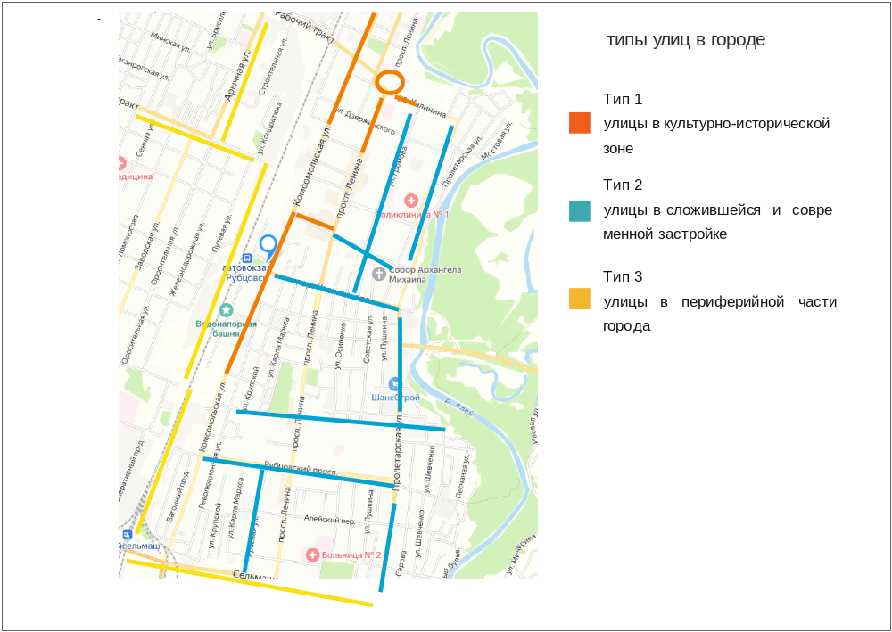

Приложение 2
к Порядку

РЕКОМЕНДУЕМЫЕ ШРИФТОВЫЕ РЕШЕНИЯ

Общие рекомендации:
1. Простые и хорошо читаемые гарнитуры без чрезмерного декоративного оформления.
2. Достаточный контраст надписи и фона.
3. Единое шрифтовое решение для нескольких вывесок на одном фасаде.
4. Соблюдение межбуквенных интервалов и пропорций.
5. Недопустимость искажения букв, затрудняющего чтение.

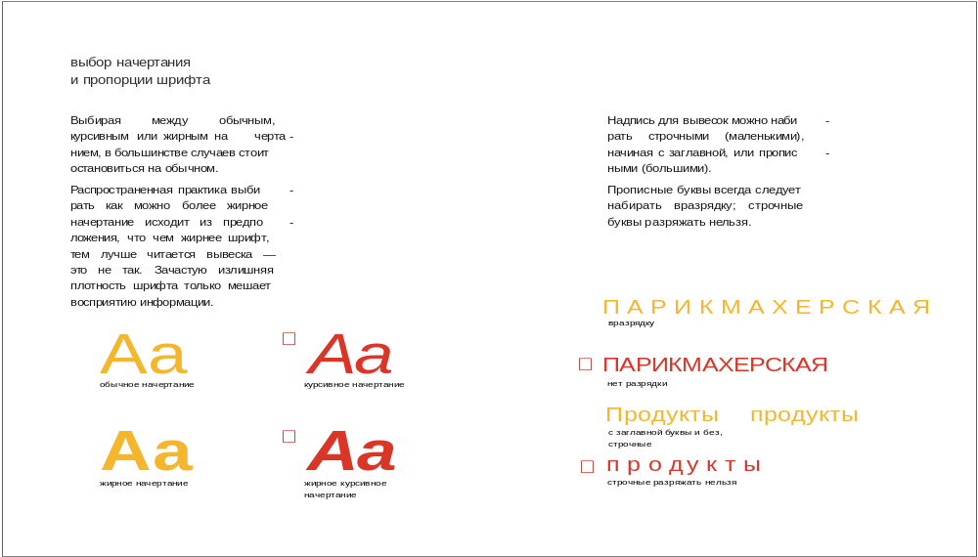

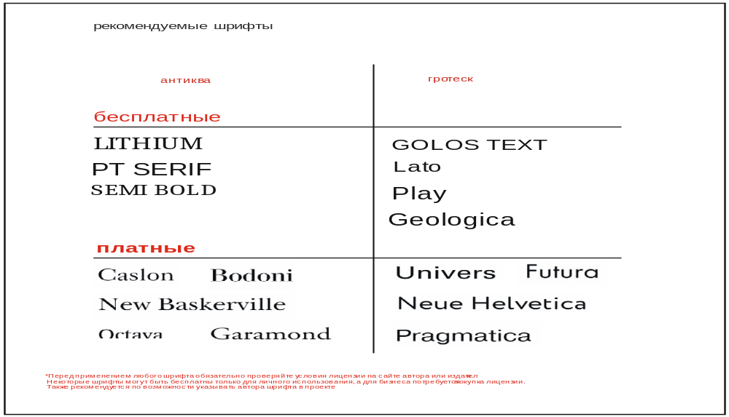

Приложение 3
к Порядку

ПРАВИЛА РАЗМЕЩЕНИЯ ИНФОРМАЦИОННЫХ КОНСТРУКЦИЙ

